ЗАДАНИЕ 7 класс
на 06.04-18.04.2020г.
по предмету «Композиция прикладная»
преподаватель Кузнецова Ольга Владимировна
телефон, Вайбер 8-905-146-28-71, электронная почта dchi.7@mail.ru

Тема: «Гжель»

Материалы для работы: краски гуашь, кисти белка №2-3, лист А3.
Объект изображения:

Элменты Пермогорской росписи

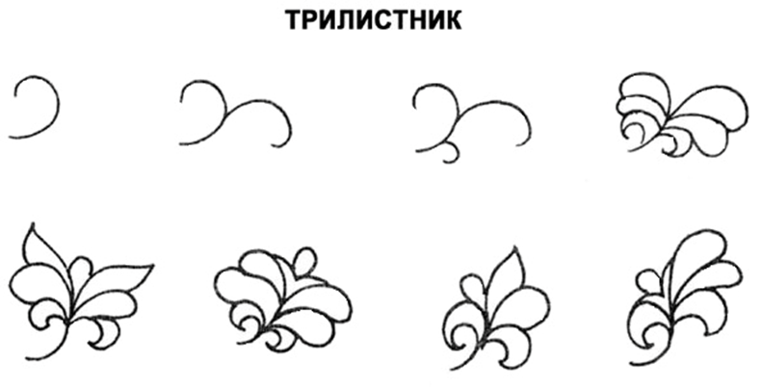

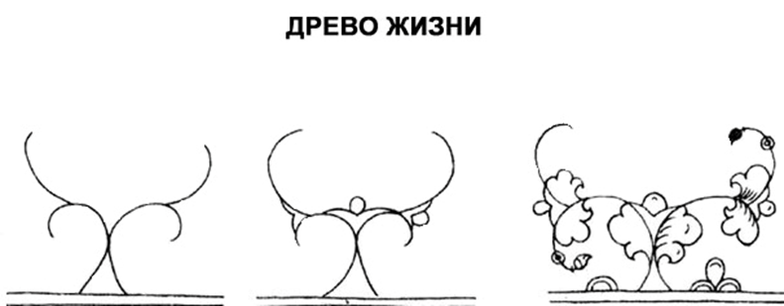

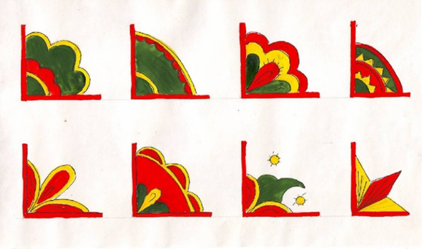

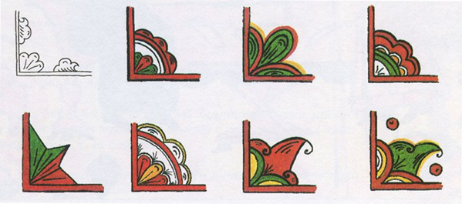

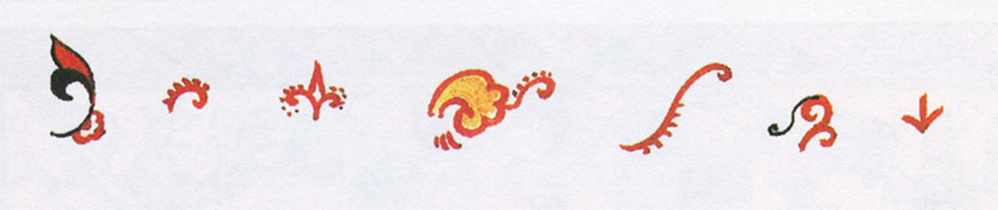
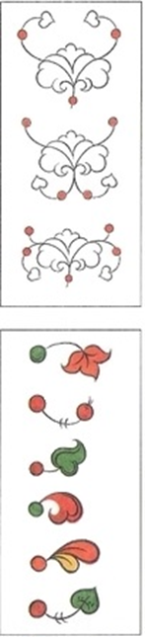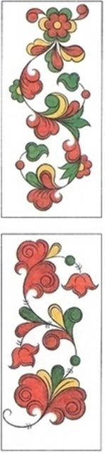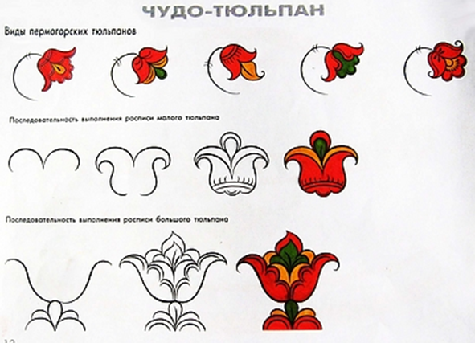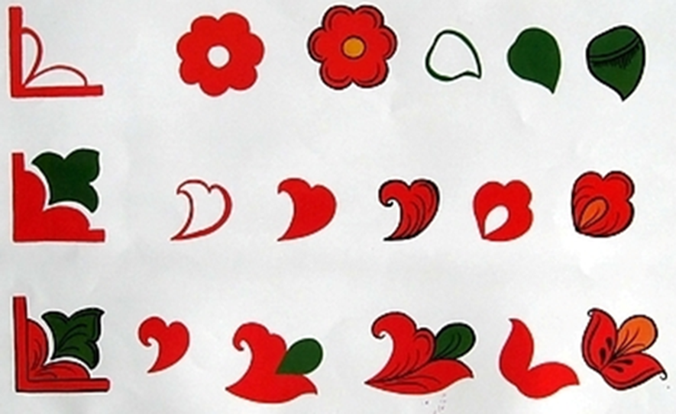

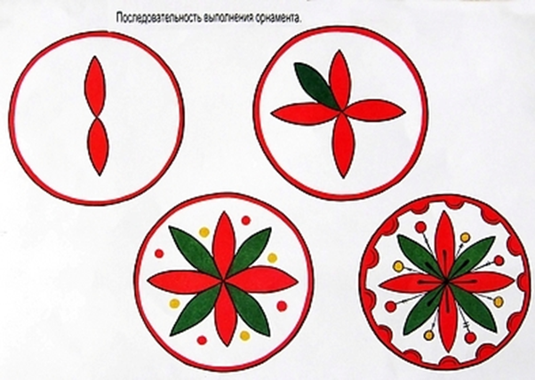

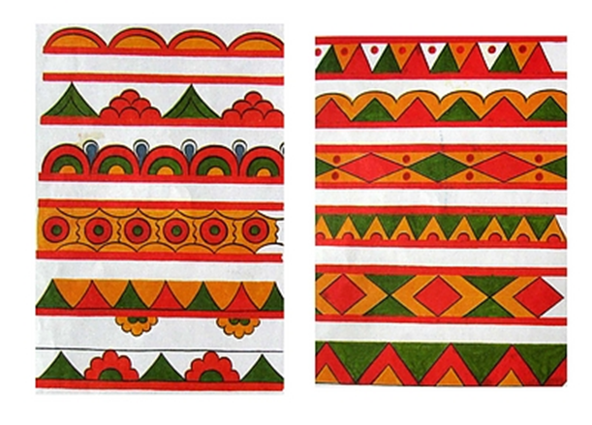

Мотивы Пермогорской росписи
Птица.
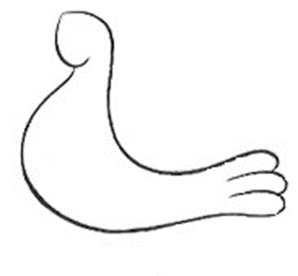
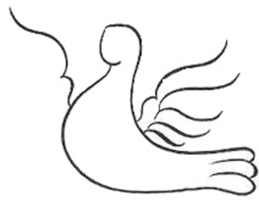
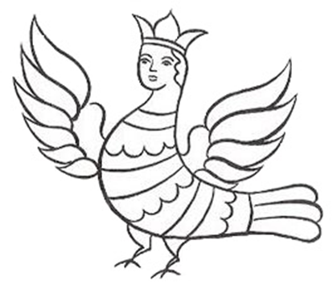

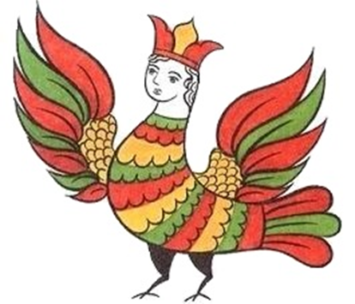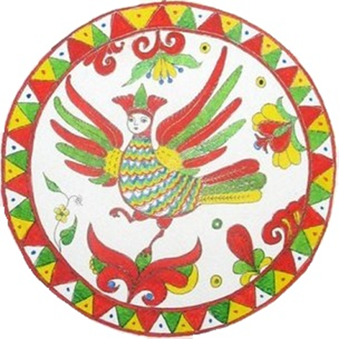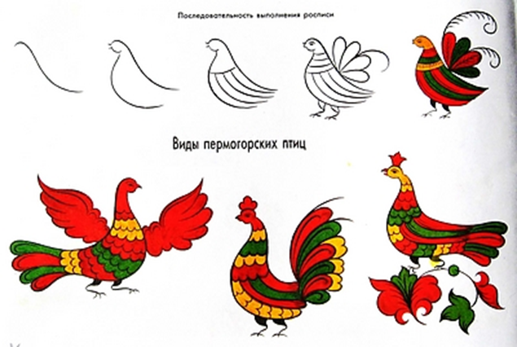

Подготовка и ход выполнения задания:
- Посмотрите презентацию «Пермогордская роспись»
- Выполнение упражнений с использованием основных элементы росписи: «ленточки и бордюры», «углы», «приписки». Скопировать с представленных образцов.
- Выполнение упражнений с использованием основных мотивов росписи: «Трилистник», «Древо», «Птица Сирин». Скопировать с представленных образцов.

Домашнее задание и выполненные работы присылайте на электронную почту dchi.7@mail.ru
В теме письма укажите: тему задания, класс, фамилию, имя учащегося. Фото работы должно быть подписано: фамилия, имя, класс

